МБДОУ «Александровский детский сад «Ягодка»

День здоровья
в разновозрастной группе
среднего дошкольного возраста
«Зимушка зима,
для всех спортивная пора!»

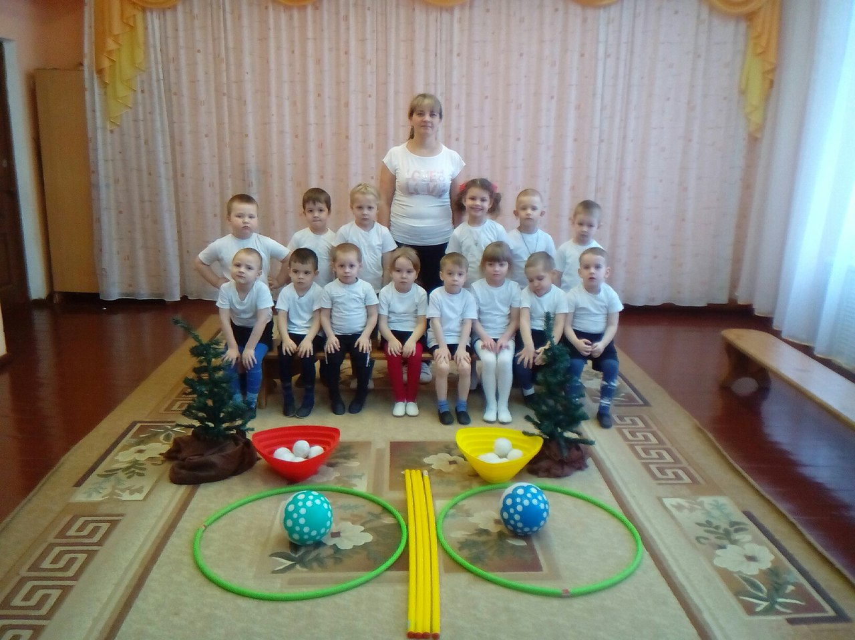
Время проведения: 12.01.2018г.
Место проведения:
физкультурный зал
Провела: воспитатель
МБДОУ «Александровский
детский сад «Ягодка»
Видякина И.И.

Александровка 2018 г.
Цели: прививать любовь к спорту и физической культуре; развивать физические качества: ловкость, скорость. Умение выполнять спортивные упражнения. Создать у детей бодрое, радостное настроение, доставить детям удовольствие от игр и упражнений. Прививать детям интерес к физической культуре, разным видам игровой деятельности. Обеспечить достаточный уровень двигательной активности.
Ход досуга
( Под веселу музыку дети входят в зал )
Воспитатель. Ребята, мы сегодня собралисьна праздник здоровья!
А вы знаете, что важно для здоровья?
Дети. ( Заниматься физкультурой, делать утром зарядку, много двигаться, закаляться, любить спорт).
Воспитатель. Об этом расскажут нам ребята.
(Дети читают стихотворения)
Марк.Чтоб здоровым быть сполна,
Физкультура всем нужна.
Для начала по порядку
Все мы сделаем зарядку!
И без всякого сомненья
Есть хорошее решение
Бег полезен и игра.
Занимайся , детвора!
Рома. Чтоб успешно развиваться,
Нужно спортом заниматься.
От занятий физкультурой
Будет стройная фигура.
Нма полезно без сомненья
Всё, что связано с движеньем.
Маша. Здоровье, сила, ловкость-
Вот спорта пламенный завет.
Покажем нашу дружбу, смелость,
Веселым стартам шлем привет!
Воспитатель. А чтобы размяться, я вам предлагаю провести гимнастику.
(Дети встают на гимнастику).
Воспитатель. Молодцы! Размялись, а теперь пора и провести зимние спортивные эстафеты. Предлагаю поделиться на две команды: 1 команда «Елочки», 2 команда «Снежинки». Ну а сейчас задания- непростые испытания. Давайте поиграем.
Но прежде отгадайте загадку:
Бьт его рукой и палкой.
Никому его не жалко.
А за что беднягу бьт?
Потому , что он надут!
Дети. Мяч.
Воспитатель. Правильно, молодцы! А сейчас давайте поиграем с мячом.
1 эстафета «Гонка мяча над головой»
( Дети делятся на две команды, передают мяч над головой, выигрывает та команда, в чьей капитан окажется первым).

Воспитатель. Молодцы! Ребята, а вы знаете пословицы и поговорки про здоровье?
Дети. ( Рассказывают пословицы и поговорки о здоровье).
Воспитатель. А пеперь послушайте какие я знаю:
1.Двигайся больше-проживешь дольше.
2. Здоровому-всё здорово!
3.Здоровье сгубишь-нового не купишь!
4. Кто к здоровью относится беспечно, тот и болеет вечно!
Особенно сложно сохранить здоровье сейчас, в зимнее время года. Ведь зимой холодно, сильный мороз и ветер. А чтоб замёрзнуть, давайте погреемся. Встаем в кружок.
2 эстафета-игра «Передай снежок по кругу»

Воспитатель. Погрели ручки?
Дети. Да.
Воспитатель. А теперь давайте поделимся на две команды.
3 эстафета «Забрось снежок»
( Допрыгав из бруча в обруч до черты надо снежок бросить в корзину, выигрывает та команда, в чьей корзине окажется больше снежков).
Воспитатель.Ребята, а кто по снегу мчиться, провалиться не боится?
Дети. (Лыжник).
Воспитатель. Правильно! А сейчас мы отправимся на прогулку в лес. Строимся друг за другом, берем лыжные палки и идем друг за другом.
4 эстафета-игра «Лыжники»

Воспитатель. Ребята, послушайте.
Кто я, догадайтесь сами.
Я везу зимо сани,
Что легко скользят по снегу.
Летом я везу телегу.
Кто это?
Дети. Лошадка.
Воспитатель. Правильно. А сейчас мы превратимся в лошадок и отправимся на скачки.
5 эстафета. «На скачках»
( Дети делятся на две команды, каждаый участник бежит между ног держит гимнастическую палку, выиграет та команда, чей капитан окажется первым.)
6 Эстафета «Сонная ковалерия»
(Капитаны команд будут лошадками, они должны переправить остальных детей на другой обруч).
Воспитатель. Молодцы у нас ребята,
Сильные и смелые,
Дружные, веселые,
Быстрые, умелые!
На этом наш праздник заканчивается. Хочу вам пожелать ребята, не болеть, быть здоровыми, сильными, заниматься спортом и кушать побольше витаминов.

